# **PENGEMBANGAN SISTEM RESERVASI ONLINE PADA KEDAI KOPI SISI KOTA**



**Anggota Kelompok :**

|  |  |
| --- | --- |
| **M. Fakhri Hidayatulloh** | **50421864** |
| **Saifudin Nasir** | **51421648** |
| **Tissa Octaviani Dewi Paramita** | **51421481** |

**JURUSAN INFORMATIKA**

**FAKULTAS TEKNOLOGI INDUSTRI**

**UNIVERSITAS GUNADARMA**

**DEPOK**

**2025**

# **BAB I**

**PENDAHULUAN**

## **Latar Belakang**

Kafe modern tidak hanya dituntut untuk menghadirkan menu makanan dan minuman yang menarik, tetapi juga menyediakan layanan yang memudahkan pelanggan. Salah satu tantangan yang sering dihadapi adalah pengelolaan reservasi meja, terutama pada saat jam sibuk atau hari tertentu yang ramai pengunjung. Dengan ketiadaan sistem reservasi online, pelanggan sering kali mengalami kesulitan dalam memastikan ketersediaan meja.

Oleh karena itu, kami mengusulkan pengembangan fitur reservasi online yang terintegrasi dengan sistem operasional Kedai Kopi Sisi Kota. Sistem ini dirancang agar setelah pelanggan melakukan reservasi, informasi tersebut langsung diterima oleh *Gmail* kafe, serta pelanggan menerima email konfirmasi otomatis. Pendekatan pengembangan berbasis SOA *(Service-Oriented Architecture)* digunakan dengan memanfaatkan API *Gmail* untuk pengiriman notifikasi otomatis, yang menjamin proses komunikasi berjalan lancar.

## **Tujuan Penelitian**

1. Mempermudah pelanggan dalam melakukan reservasi meja secara online.
2. Meningkatkan efisiensi operasional kafe dalam pengelolaan reservasi.
3. Menyediakan notifikasi otomatis melalui email kepada pelanggan dan admin kafe.
4. Mengoptimalkan layanan kafe dengan mengadopsi teknologi berbasis SOA.
5. Meminimalkan risiko kesalahan komunikasi terkait ketersediaan meja.

# **BAB II**

**PEMBAHASAN**

## **Surat Penawaran**

Kepada Yth. Manajemen Kedai Kopi Sisi Kota,

Dengan hormat,

Kami mengajukan proposal pengembangan fitur reservasi online yang dirancang untuk meningkatkan pengalaman pelanggan dan efisiensi operasional kedai. Sistem ini akan mencakup:

1. Formulir reservasi online dengan input nama, jumlah orang, tanggal, waktu, dan email pelanggan.
2. Pengiriman informasi reservasi otomatis ke Gmail kedai.
3. Email balasan otomatis ke pelanggan sebagai konfirmasi.

Kami percaya bahwa sistem ini akan memberikan dampak positif yang signifikan terhadap layanan pelanggan dan manajemen operasional kedai.

Hormat kami,  
**Tim Pengembang Reservasi Online.**

## **Estimasi Biaya**

Berikut ini merupakan estimasi biaya yang akan dikeluarkan saat melakukan pengembangan fitur reservasi online pada Kedai Kopi Sisi Kota :

|  |  |
| --- | --- |
| **Komponen** | **Biaya** |
| Tim Developer (2 x 1.000.000) | 2.000.000 |
| UI/UX Designer | 1.000.000 |
| API Gmail | 500.000 |
| Hosting | 50.000 |
| Testing dan Quality Assurance | 200.000 |
| Dokumentasi dan Pelatihan | 500.000 |
| Total | 4.200.000 |
|  |  |

# **BAB III**

**METODOLOGI DAN RANCANGAN**

## **Metodologi Pengembangan**

Pengembangan fitur ini menggunakan metode Agile dengan pendekatan sprint selama dua minggu. Setiap tahap pengembangan akan melibatkan analisis kebutuhan, desain, implementasi, pengujian, dan evaluasi.

**Langkah-langkah:**

1. **Analisis:** Mengidentifikasi kebutuhan sistem berdasarkan masukan dari manajemen kafe.
2. **Desain:** Membuat wireframe, prototipe, dan flowchart alur sistem.
3. **Implementasi:** Mengembangkan fitur menggunakan teknologi berbasis SOA dengan API Gmail.
4. **Testing:** Melakukan pengujian fungsionalitas dan integrasi.
5. **Evaluasi:** Memastikan sistem berjalan sesuai kebutuhan.

## **Rancangan Prototype**

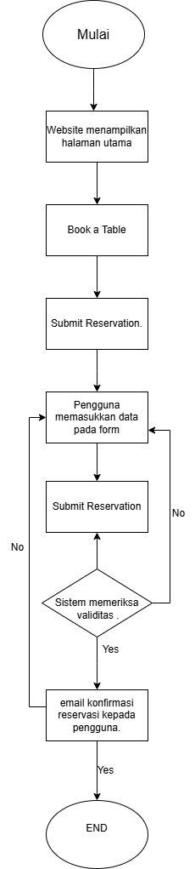

Gambar 3.1 Flowchart

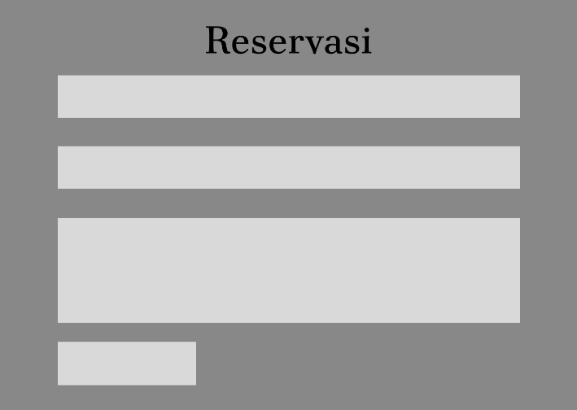

Gambar 3.2 Wireframe

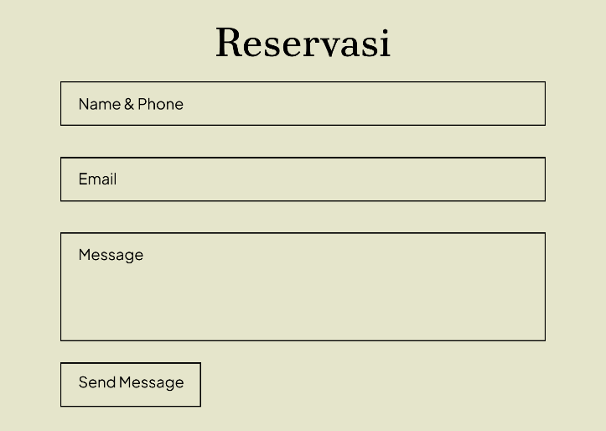

Gambar 3.3 Desain Final

# **BAB IV**

**TIMELINE DAN MANAJEMEN PROYEK**

## **Timeline Proyek**

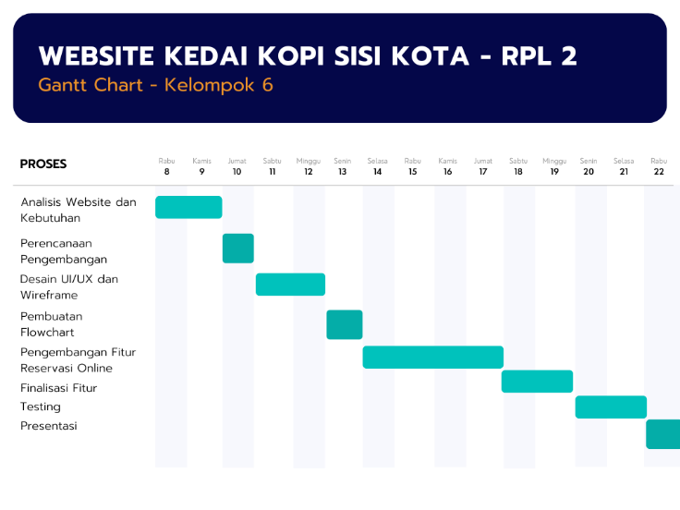

Gambar 4.1 Gantt Chart

Tabel 4.1 Tabel Sprint

|  |  |  |  |
| --- | --- | --- | --- |
| Sprint | Tanggal | Kegiatan | Output |
| Sprint 1 | 8 – 12 Januari 2025 | * Analisis website dan kebutuhan * Perencanaan pengembangan * Desain UI/UX dan pembuatan wireframe | * Dokumen kebutuhan * Mockup dan wireframe |
| Sprint 2 | 13- 18 Januari 2025 | * Pembuatan flowchart * Pengembangan fitur form reservasi * Integrasi API Gmail untuk pengiriman notifikasi | * Flowchart sistem * Fitur reservasi online |
| Sprint 3 | 19 – 22 Januari 2025 | * Finalisasi fitur * Testing sistem secara end-to-end * Persiapan materi dan simulasi presentasi | * Sistem bebas bug * Materi presentasi & demo |

## **Manajemen Proyek**

1. **Pengelolaan Waktu:** Timeline dirancang menggunakan Gantt Chart untuk memastikan setiap tahap selesai tepat waktu.
2. **Kolaborasi Tim:** Penggunaan tools seperti Trello untuk pembagian tugas dan tracking progres.
3. **Pengelolaan Risiko:** Risiko terkait integrasi API diminimalkan dengan memilih layanan stabil seperti EmailJS yang telah terbukti.
4. **Quality Assurance:** Dilakukan pengujian pada setiap fitur untuk menjamin sistem berjalan tanpa masalah.

## **Kesimpulan**

Pengembangan sistem reservasi online pada Kedai Kopi Sisi Kota memberikan solusi untuk meningkatkan efisiensi pengelolaan reservasi dan pengalaman pelanggan. Sistem ini memungkinkan pelanggan untuk melakukan reservasi secara mudah melalui fitur online yang terintegrasi dengan notifikasi otomatis menggunakan API Gmail. Dengan menggunakan pendekatan SOA dan metodologi Agile, pengembangan dilakukan secara bertahap, memastikan setiap fitur diuji dan dievaluasi secara menyeluruh. Hasil pengembangan diharapkan dapat membantu Kedai Kopi Sisi Kota dalam mengelola layanan pelanggan dengan lebih profesional dan modern.

## **Saran**

**1**. **Pengembangan Lebih Lanjut:** Sistem dapat dikembangkan dengan fitur tambahan, seperti manajemen pembayaran online untuk meningkatkan kenyamanan pelanggan.

**2**. **Optimasi Sistem:** Melakukan evaluasi rutin terhadap performa sistem guna memastikan keandalan, terutama pada saat volume pengguna tinggi.

**3**. **Pelatihan Admin:** Memberikan pelatihan kepada admin Kedai Kopi Sisi Kota untuk memastikan mereka dapat mengelola dan memanfaatkan sistem secara optimal.